|  |
| --- |
| информационных технологий |
| наименование института (факультета) |
| математическое и программное обеспечение ЭВМ |
| наименование кафедры |
| Программная инженерия |
| наименование дисциплины в соответствии с учебным планом |

УТВЕРЖДАЮ

Зав. кафедрой ___________,

д.т.н., профессор __________ Ершов Е.В.

«___» _____________ 2024 г.

Разработка web-сайта “Отечественные IT-разработки”

Техническое задание на курсовую работу

Листов 7

|  |  |
| --- | --- |
|  | Селяничев О. Л. |
|  | Ф.И.О. Преподавателя |

|  |
| --- |
| 1ПИб-02-2оп-23 |
| |  | | --- | | Кринкин О. А. | | Фамилия, имя, отчество |   группа |

Руководитель

Исполнитель студент

Введение

Продукт (далее Web-сайт) предназначен для использования в потребительской сфере пользователей сети Интернет. Web-сайт предназначен для обобщения и удобного представления информации по теме «Отечественные IT-разработки».

1. Основания для разработки

Основанием для разработки является задание на курсовую работу по дисциплине "Web-программирование", выданное на кафедре МПО ЭВМ ИИТ ЧГУ.

Дата утверждения: 30 февраля 2024 года.

Наименование темы разработки: web-сайт «Отечественные IT-разработки»

2. Назначение разработки

Web-сайт предназначен для размещения в глобальной информационной сети Интернет. Доступ к web-сайту не должен быть ограничен. Сайт предназначается для предоставления информации на тему «Отечественные IT-разработки» широкому кругу лиц (пользователей). Возраст аудитории не должен быть ограничен.

3. Требования к программе

3.1 Требования к функциональным характеристикам

Функциональные характеристики web-сайта должны отвечать следующим требованиям:

* страницы сайта должны быть выполнены в едином, отвечающим современным стандартам, стиле;
* интерфейс web-сайта должен быть интуитивно понятным и удобным в использовании;
* наличие формы обратной связи;
* на сайте должна быть представлена полная и актуальная информация, описывающая некоторые отечественные IT-разработки;
* сайт должен быть оптимизирован для поисковых систем и соответствовать требованиям SEO.

Требуемая структура web-сайта (карта) (рис. 1):

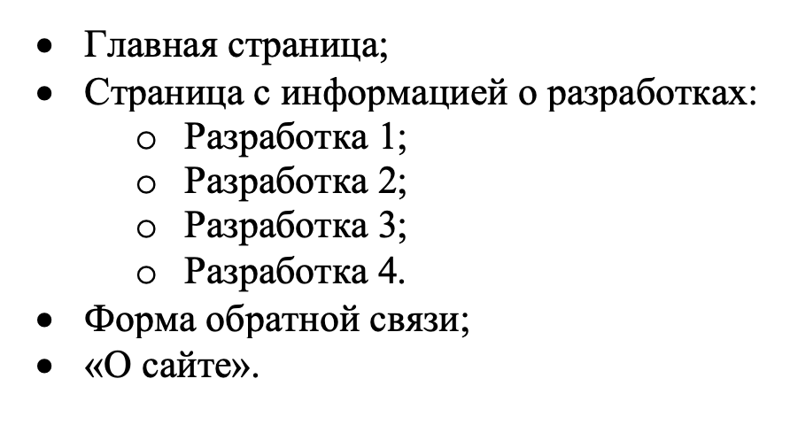

Рис. 1: Карта сайта

Также прилагаются черновые варианты расположения элементов web-страниц для оценки затрат на разработку и выбора необходимых технических средств и решений (рис 2-4).

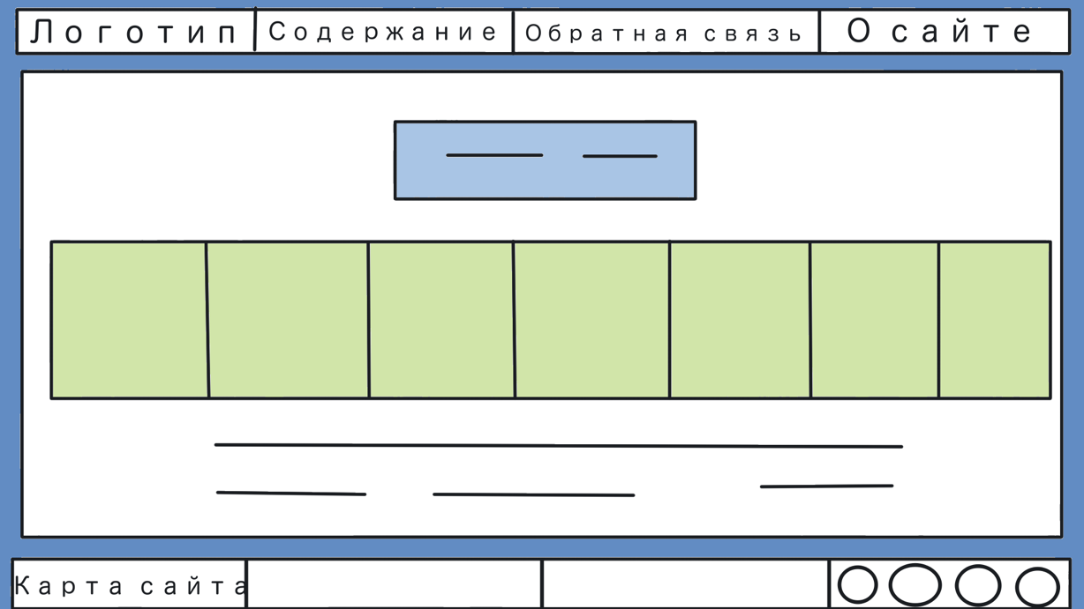

Рис. 2: Главная страница

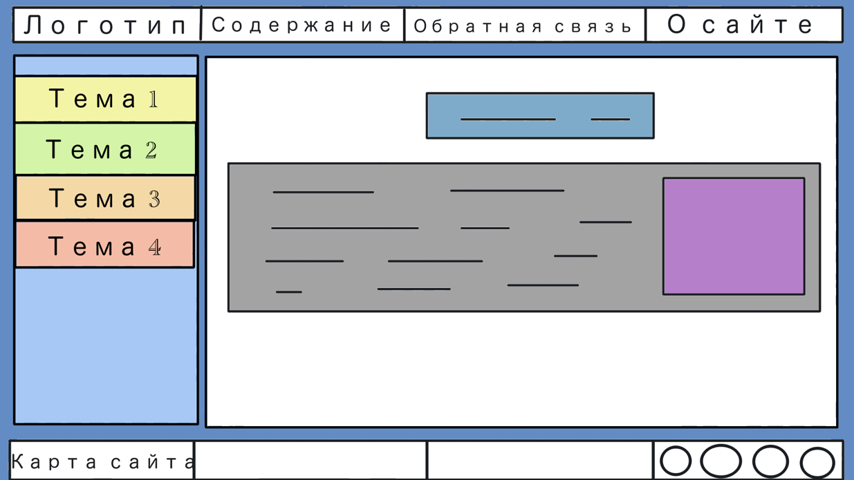

Рис. 3: Страница с информацией

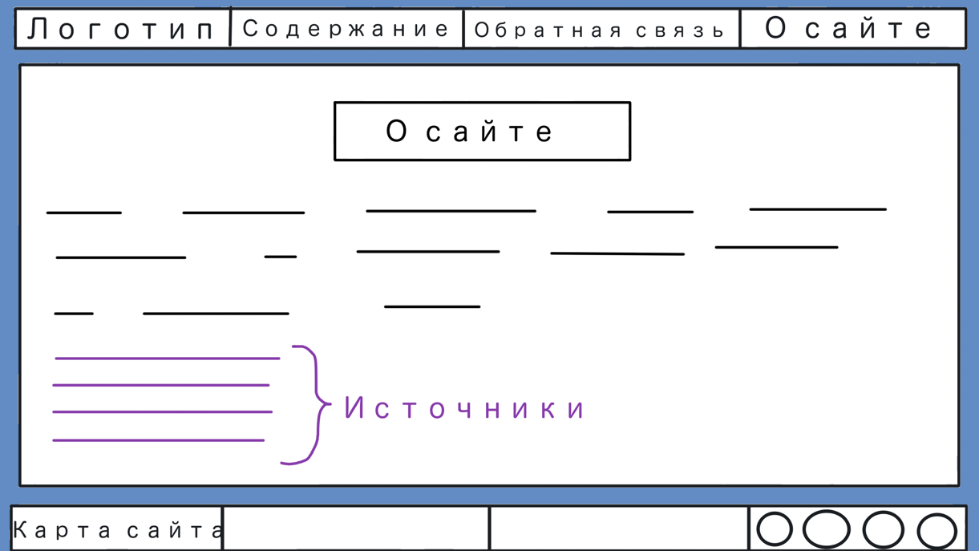

Рис. 4: Страница "О Сайте"

В нижней части сайта («Подвале») справа должны находится ссылки на ресурсы, которые позволят опознать разработчика сайта. Кнопка «Содержание» должна быть выполнена в виде выпадающего списка. На главной странице должны находится представители отечественных разработок, а также различные новости о них в соответствующих карточках (указано на рис. 2 зелёным цветом). В разделе «О сайте» должна содержаться информация о разработчике сайта, цель разработки сайта и источники информации с гиперссылками на них.

3.2 Требования к надёжности

Необходимо учесть все условия эксплуатации web-сайта, включая использование в локальной и глобальной сети. Необходимо обеспечить защиту от внешних угроз, минимизировать время, которое web-сайт может быть недоступен и обеспечить доступ для редактирования содержания web-сайта без массивного изменения в его коде.

3.3 Условия эксплуатации

Для корректной работы web-сайта и правильного отображения информации, находящейся на нем, необходимо:

* наличие у пользователя доступа к любому актуальному браузеру (Google Chrome, «Яндекс Браузер», Mozilla Firefox, Microsoft Edge и др.);
* устройство, имеющее доступ к сети Интернет.

3.4 Требования к составу и параметрам технических средств

Для корректной работы web-сайта предъявляются следующие минимальные системные требования:

* центральный процессор: с тактовой частотой 1 Ггц и выше;
* оперативная память: 512 МБ и выше;
* жёсткий диск: 500 МБ и выше;
* клавиатура и мышь;
* монитор;
* сетевое соединение с пропускной способностью не ниже 10 Мбит/сек.

3.5 Требования к информационной и программной совместимости

Web сайт должен корректно отображаться на любых операционных системах, включая операционными системами Windows, Linux, MacOS, а также должен поддерживаться web-браузерами Chrome 69, Mozilla Firefox 68, Safari 11.

3.6 Требования к маркировке и упаковке

Пользователи должны иметь возможность получения свободного доступа к web-сайту через сеть Интернет или получив исходные файлы.

3.7 Требования к транспортировке и хранению

Исходные файлы необходимые для функционирования web-сайта должны быть переданы в формате, который не будет изменять его структуру и функциональность, а также сохранены в безопасном и доступном месте, где они не будет подвергаться риску утери или повреждения.

3.8 Специальные требования

Разрабатываемый web-сайт должен соответствовать следующим требованиям:

* достоверность информации;
* безопасность информации и данных;
* совместимость с различными браузерами;
* удобство навигации и поиска по сайту;
* поддержка мультимедийного контента;
* доступность информации;
* удобный и интуитивно понятный интерфейс.

4. Требования к программной документации

4.1. Содержание расчётно-пояснительной записки

Программная документация должна содержать расчётно-пояснительную записку с содержанием:

Титульный лист

Оглавление

Введение

1. Проектирование сайта

2. Применяемые инструменты

3. Описание разработки

4. Карта сайта

5. Публикация

Заключение

Источники

Приложения

4.2. Требования к содержательной части

В описываемой разработке должны быть применены следующие конструкции:

4.2.1. Не меньше трех типов шрифта

4.2.2. Размер шрифта указан не меньше, чем тремя способами

4.2.3. Три начертания шрифта

4.2.4. Четыре вида выравнивания абзаца

4.2.5. Красная строка

4.2.6. Межстрочный интервал

4.2.7. Многоуровневый список

4.2.8. Цвета элементов (>2) и фона (>2)

4.2.9. Графические объекты (>4 видов)

4.2.10. Таблица

4.2.11. Ссылки на разные объекты (>6 видов)

4.2.12. Фреймы

4.2.13. Формы

4.3. Требования к оформлению

Для оформления ТЗ (техническое задание) web-сайта необходимо соблюдать следующие критерии (табл. П1.1):

Таблица П1.1

Требования к оформлению

|  |  |
| --- | --- |
| Раздел | Требования |
| Документ | Печать на отдельных листах формата А4 (210х297 мм); оборотная сторона не заполняется; листы нумеруются. Печать возможна ч/б.  Файлы предъявляются на компакт-диске: РПЗ с ТЗ; программный код.  Листы и диск в конверте вложены в пластиковую папку скоросшивателя. |
| Страницы | Ориентация – книжная; отдельные страницы, при необходимости, альбомная.  Поля: верхнее, нижнее – по 2 см, левое – 3 см , правое – 1 см. |
| Абзацы | Межстрочный интервал – 1, перед и после абзаца – 0. |
| Шрифты | Кегль – 14. В таблицах шрифт 12. Шрифт листинга – 10 (возможно в 2 колонки). |
| Рисунки | Подписывается под ним по центру: Рис.Х. Название  В приложениях: Рис.П1.3. Название – в Приложении 1 рис.3. |
| Таблицы | Подписывается: над таблицей, выравнивание по правому: «Таблица Х».  В следующей строке по центру Название  Надписи в «шапке» (имена столбцов, полей) – по центру.  В теле таблицы (записи) текстовые значения – выровнены по левому краю, числа, даты – по правому. |

5. Стадии и этапы разработки

Для успешной разработки web-сайта необходимо определить каждый этап и его сроки (табл. 2):

Таблица П1.2

Стадии и этапы разработки

|  |  |  |  |
| --- | --- | --- | --- |
| Наименование этапа разработки ПО | Сроки разработки | Результат выполнения | Отметка о выполнении |
| Выбор тематики | 15.02.24 | Выбрана тема «Отечественные IT-разработки» |  |
| Сбор материалов по теме | 30.03.24 | Выбраны кандидаты для размещения на сайте и собрана информация о них |  |
| Точное определение оформления страниц | 01.04.24 | Основываясь на предложенном черновом варианте, разработано оформление web-страниц |  |
| Вёрстка страниц | 17.04.24 |  |  |
| Написание расчётно-пояснительной записки | 20.04.24 |  |  |
| Демонстрация Web-сайта | 31.04.24 |  |  |
| Сдача курсовой работы | 31.05.24 |  |  |

6. Порядок контроля и приёмки

Таблица П1.3

Порядок контроля и приёмки

|  |  |  |  |
| --- | --- | --- | --- |
| Наименование контрольного этапа выполнения курсовой работы | Сроки контроля | Результат выполнения | Отметка о приемке результата контрольного этапа |
| Учёт выбора тематики |  | Выбрана тема «Отечественные IT-разработки»» |  |
| Учёт написания технического задания |  |  |  |
| Учёт написания расчётно-пояснительной записки |  |  |  |
| Проверка демонстрации Web-сайта |  |  |  |
| Приём курсовой работы |  |  |  |